小学校 中学年 国語 短作文②―２
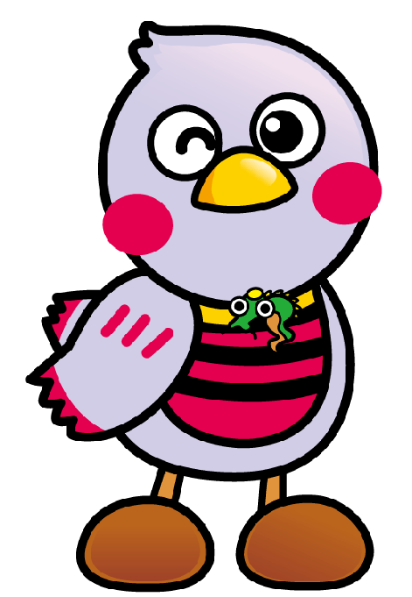
（ ）年（ ）組（ ）番 名前（ ）

く | り | 公
さ | ま | 園 | 今
ん | し | で | 日
走 | た | 遊 | は
っ | 。 | ぶ | 、
た | お | こ | 天
の | に | と | 気
で | ご | に | が
、 | っ | し | よ
楽 | こ | た | か
し | を | 。 | っ
か | し | 五 | た
っ | て | 人 | の
た | 、 | 集 | で
。 | た | ま | 、

一 「～だ」「～である」のおわり方にそろえて、作文を書きました。おわり方のそろっていないところを見つけて、――――線をつけましょう。

二 まちがいをなおして、正しい文を書きましょう。

三 「～だ」「～である」のおわり方にそろえて、今日の日記を書きましょう。

※文のおわり方がそろっているかな。 チェック（ ）

